Задания олимпиады абитуриентов
по истории
Уважаемый участник олимпиады школьников по истории! Вам предлагается выполнить задания первого этапа олимпиады. Внимательно читайте формулировку каждого задания, чтобы дать ответ строго на поставленные вопросы и в той форме, которую предполагает каждое конкретное задание. Ответы вписывайте в специально отведенные для этого места. Успехов Вам в выполнении работы!
Ответы присылайте на электронный адрес: kaf-istros@smolgu.ru до 1 февраля 2020 г.
Убедительная просьба указывать ФИО участника, электронный адрес и школу!

Выполните задания №№ 1-8, выбрав в каждом из них один вариант ответа. (Букву, соответствующую выбранному Вами варианту ответа, обведите в кружок).
1. Соперником князя Святополка Окаянного в борьбе за киевский престол был:
А) Владимир Мономах;
Б) Владимир Святославич;
В) Изяслав Ярославич;
Г) Ярослав Владимирович.
2. К условиям, побудившим Дмитрия Донского решиться на открытое выступление против Орды, НЕ относится:
А) успешное отражение нескольких походов литовских войск на Москву;
Б) признание тверским князем первенства московских князей;
В) усиление Московского княжества за счет присоединения Ростовского, Ярославского и Нижегородского княжеств;
Г) сомнительная легитимность положения Мамая как правителя Орды.
3. «Царь, государь и великий князь Всея Великия, и Малая, и Белая России самодержец». Выделенные подчеркиванием слова в титуле правителей Русского государства появились в период правления:
А) Василия III;
Б) Ивана Грозного;
В) Михаила Федоровича;
Г) Алексея Михайловича.
4. Образцом московского («нарышкинского») барокко считается:
А) церковь Покрова в Филях;
Б) Успенский собор Московского Кремля;
В) церковь Вознесения в Коломенском;
Г) церковь Преображения в Кижах;
Д) Грановитая палата.
5. Новой категорией населения, появившейся в Российском государстве в XIX веке, являются:
А) посессионные крестьяне;
Б) личные и потомственные почетные граждане;
В) черносошные крестьяне;
Г) купцы I и II гильдии.
6. Секуляризация, проводившаяся в Российском государстве в период правления Петра III и Екатерины II, заключалась:
А) в утверждении моды на ношение гражданского платья вместо военной формы;
Б) в сокращении расходов казны на содержание двора и другие нужды;
В) в организации учета земельных владений;
Г) в переходе монастырских земель в собственность государства.
7. Созданием опер на сказочные сюжеты известен композитор:
А) А.П. Бородин;
Б) М.П. Мусоргский;
В) Н.А. Римский-Корсаков;
Г) А.С. Даргомыжский.
8. На XXVII съезде КПСС М.С. Горбачёв призвал к поведению реформ, с опорой на использование опыта, полученного:
А) в годы НЭПа;
Б) в годы Великой Отечественной войны;
В) в 1930-е гг. в США;
Г) в годы первых пятилеток.
Выполните задания №№ 9-13. Каждое из них содержит несколько правильных вариантов ответа. Буквы, соответствующие выбранным вариантам, необходимо обвести в кружок.
9. В период феодальной раздробленности XII-XIII вв. на Руси:
А) общерусскими княжескими столами, не имевшими собственной княжеской династии, являлись Киев, Переяславль, Новгород;
Б) отношения Руси с половцами ограничивались исключительно взаимными военными нападениями;
В) происходил отток населения из Южной Руси в Северо-Восточную;
Г) «Русская Правда» утратила значение в качестве основы общерусских норм права;
Д) в большинстве княжеств утвердились у власти представители разных ветвей рода Мономаховичей;
Е) увеличилось число городов;
Ж) роль боярства как политической силы в большинстве княжеств значительно уменьшилась.
10. Социальная политика Петра I включала в себя:
А) снижение налогового бремени для городских ремесленников и торговцев;
Б) регламентацию ремесленного производства путем учреждения ремесленных цехов;
В) замену подушной подати подворным обложением;
Г) устранение различий в праве распоряжения вотчинами и поместьями;
Д) закрытие доступа в дворянство выходцам из низших сословий;
Е) появление новых социальных категорий населения.
11. В ходе Второй мировой войны Красная Армия принимала участие в освобождении от немецко-фашистских войск территорий:
А) Австрии  Б) Польши  В) Финляндии  Г) Греции | Д) Румынии  Е) Чехословакии  Ж) Норвегии  З) Албании
12. К достижениям внешней политики Н.С. Хрущева относятся:
А) отказ США от размещения ядерных ракет в Турции;
Б) улучшение советско-китайских отношений к началу 60-х годов;
В) обеспечение стратегического паритета с США;
Г) нормализация отношений с Югославией;
Д) расширение влияния СССР на страны «третьего мира»;
Е) подписание договора о сокращении стратегических наступательных вооружений с США.
13. Меры по укреплению вертикали власти, предпринятые в период президентства В.В. Путина, включают в себя:
А) создание федеральных округов;
Б) реализацию приоритетных национальных проектов;
В) сокращение числа субъектов федерации за счет объединения некоторых регионов;
Г) предоставление Президенту права отстранения от должности руководителей субъектов федерации;
Д) создание государственных корпораций в стратегических отраслях экономики;
Е) замена прямых выборов глав субъектов РФ выборами, проводимыми законодательным собранием региона из числа представленных Президентом кандидатур;
Ж) реформу жилищно-коммунального хозяйства.

14. Определите, по какому принципу образованы следующие ряды (дайте КРАТКИЙ ответ):
А) 1755 г. – Москва, 1802 г. – Дерпт, 1803г. - Вильно, 1804 г. – Казань, 1805г. – Харьков, 1880 г.- Томск;
Б) 1769, 1839–1843, 1897, 1924, 1947, 1961 гг.;
В) Н.А.Бердяев, С.Н.Булгаков, М.О.Гершензон, А.С.Изгоев, Б.А.Кистяковский, П.Б.Струве, С.Л.Франк;
Г) Военные операции Второй мировой войны: Львовско-Сандомирская операция, высадка англо-американских войск в Нормандии; операция «Багратион», Ясско-Кишиневская операция; Крымская наступательная операция; Корсунь-Шевченковская операция; Ленинградско-Новгородская наступательная операция;
Д) А.Ф. Львов, К. Руже де Лиль, М.И. Глинка, А.Г. Александров
Е) глаголь, зело, иже, рцы, ферт, ижица
Ответ:
А) __________________________________________________________________
Б) __________________________________________________________________
В) __________________________________________________________________
Г) __________________________________________________________________
Д) __________________________________________________________________
Е) __________________________________________________________________
15. Укажите, какое слово в каждом из приведенных логических рядов является лишним и КРАТКО обоснуйте выбор.
А) рейтары, драгуны, гренадеры, гусары, кирасиры
Б) Закарпатская Украина, о. Сахалин, Молдавия, часть Восточной Пруссии с г. Кёнигсберг; Курильские о-ва;
В) требование регулярной ротации партаппарата; возвращение в прежние районы жительства ранее репрессированных народов; официальное закрепление понятия «развитой социализм» для характеристики построенного в СССР общества; принятие новой программы КПСС; передача функций некоторых общесоюзных министерств территориальных советам народного хозяйства;
Ответ:
А) _________________________________________________________________
____________________________________________________________________
Б) __________________________________________________________________
____________________________________________________________________
В) __________________________________________________________________
16. Расположите в хронологической последовательности (Ответ оформите в помещенной ниже табличке)
А) феодальная война между Василием Темным и его противниками;
Б) присоединение Новгорода к Москве;
В) отмена местничества;
Г) общегосударственное ограничение сроков крестьянского перехода неделей до Юрьева дня и неделей после;
Д) создание полков нового строя.
Ответ:
1 - … | 2 - … | 3 - … | 4 - … | 5 - …

17. Расположите события в хронологической последовательности (Ответ оформите в помещенной ниже табличке)

А) отказ СССР и стран Восточной Европы от участия в «плане Маршалла»;
Б) атомная бомбардировка японских городов Хиросима и Нагасаки;
В) создание Совета экономической взаимопомощи (СЭВ);
Г) начало войны в Корее;
Д) конференция Объединенных Наций в Сан-Франциско - принятие Устава ООН;
Е) создание НАТО;
Ж) речь У. Черчилля в г.Фултон (США)
Ответ:
1 - … | 2 - … | 3 - … | 4 - … | 5 - … | 6 - … | 7- …

18. История современных народов уходит корнями далеко в глубь веков. Укажите, предками каких народов, проживающих ныне в Российской Федерации, можно считать:
А) волжских болгар - _________________________________
Б) аланов - __________________________
В) чудь - ____________________________

19. Заполните пропуски в каждом ряду:
А) Бояре, ……………………………., думные дворяне, думные дьяки.
Б) Л.Д.Троцкий, Г.В. Чичерин, ………………….…, В.М. Молотов.
20. Рассмотрите ситуацию и ответьте на вопросы:
В 1467 г. скончалась жена Ивана III Мария Тверская. После этого великий князь, желая заключить новый брак, отправил послов в Рим, откуда те привезли ему «лик грецкой царевны на кипарисовой доске писаный».

1)Как в Риме оказалась «грецкая» (византийская) царевна?
Ответ: _____________________________________________________________
___________________________________________________________________
___________________________________________________________________

2) Кто эта царевна? (назовите ее имя).
Ответ: _____________________________________________________________
3) Какие планы связывал Иван III с женитьбой на ней?
Ответ: _____________________________________________________________
___________________________________________________________________
___________________________________________________________________
4).. Каковы были планы папского престола относительно возможных последствий заключения этого брака?
Ответ: _____________________________________________________________
___________________________________________________________________
___________________________________________________________________

21. Соотнесите имена религиозных деятелей средневековой Руси с историческими фактами, перечисленными в правой.

РЕЛИГИОЗНЫЕ ДЕЯТЕЛИ | СОБЫТИЯ
А) Петр  Б) Макарий  В) Иларион  Г) Алексий | 1) создание литературного произведения, направленного на утверждение идеи о превосходстве христианства и возвеличивание власти киевских князей, выступающих в роли защитников христианской веры
А) Петр  Б) Макарий  В) Иларион  Г) Алексий | 2) поддержка московского князя Дмитрия Ивановича в получении ярлыка на великое княжение
А) Петр  Б) Макарий  В) Иларион  Г) Алексий | 3) выдвижение инициативы венчания Ивана IV на царство и принятия им царского титула
А) Петр  Б) Макарий  В) Иларион  Г) Алексий | 4) перенос резиденции митрополита в Москву

Ответ: | А) - … | Б) - … | В) - … | Г) - …

22. Установите соответствие между именами советских государственных деятелей и относящимися к ним фактами:
СОВЕТСКИЕ ГОСУДАРСТВЕННЫЕ ДЕЯТЕЛИ | ФАКТЫ
А) И.В. Сталин  Б) Г.М. Маленков  В) Н.И. Вознесенский  Г) А.Н. Косыгин  Д) А.А. Жданов  Е) А.А.Громыко | 1) руководство функциями партийного контроля над идеологией и культурой
 | 2) выдвижение идеи мирного сосуществования государств с различным политическим строем в условиях существования атомного оружия;
 | 3) публикация статьи «Экономические проблемы социализма в СССР»
 | 4) проведение экономической реформы, предусматривающей введение хозрасчета на предприятиях
 | 5) бессменное руководство советской внешней политикой с 1957 по 1985 гг.
 | 6) руководство разработкой планов пятилетнего развития конца 1930-х – 40-х гг. на посту главы Госплана;

Ответ: | А) - … | Б) - … | В) - … | Г) - … | Д) - … | Е) - …

23. На диаграмме показано, как менялось количество коллективных хозяйств в сельском хозяйстве СССР в период с 1927 по 1965 год. Объясните, какими причинами были обусловлены изменения темпов роста числа колхозов в стране на разных отрезках этого временного периода.
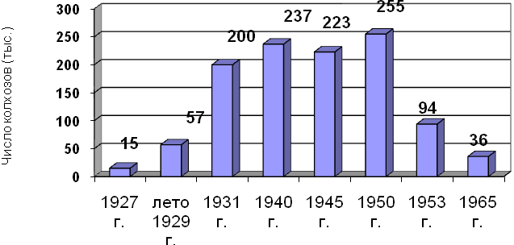
Ответ: ___________________________________________________________________
___________________________________________________________________
___________________________________________________________________
___________________________________________________________________
___________________________________________________________________
___________________________________________________________________
___________________________________________________________________
___________________________________________________________________
___________________________________________________________________
___________________________________________________________________

24. Прочитайте отрывок из «Приговора о разбойных делах» и ответьте на вопросы:
Из «Приговора о разбойных делах» (1555 г.):
«… Губные старосты […] пишут к боярам, что к ним многие дети боярские… и крестьяне к обыском не ездят, […] и тюрем не ставят, и крепостей к тюрмам, и сторожей […] не дают […]. А утекут в те поры ис тюрмы розбойники, и те иски имати на ослушниках и на тех людях, которые в тюрму не пособляют».
А) Кто такие губные старосты и что являлось их основной обязанностью?
Б) Объясните современным языком, на что и почему жалуются губные старосты? Какую особенность организации местного управления в Русском государстве XVI века наглядно иллюстрирует эта жалоба?
В) Переведите на понятный язык смысл последнего предложения текста.
Ответы:
А) ___________________________________________________________________
___________________________________________________________________
Б) ___________________________________________________________________
_____________________________________________________________________________________________________________________________________________________________________________________________________________________________________________________________________________________________________________________________________________________________________________________________________________________________________________________________________________________
В) ___________________________________________________________________ _________________________________________________________________________________________________________________________________________________________________________________________________________

25. Рассмотрите историческую ситуацию и ответьте на вопрос:
В 1776-1779 гг. в России империи появилось сразу 216 новых городов. Объясните, как это произошло и что послужило причиной такого резкого увеличения числа городов.
Ответ: _________________________________________________________________________________________________________________________________________________________________________________________________________
_________________________________________________________________________________________________________________________________________________________________________________________________________

26. Назовите исторических деятелей, о которых идет речь в приведенных ниже высказываниях:
А) «Тут рассевание французской заразы: отвращение от начальства; автор - мартинист, он бунтовщик хуже Пугачева».
Ответ: ________________________________________________________________
Б) По образованию - юрист. Государственную карьеру начал во второй половине XIX в. Александр III определил его в наставники к Николаю II. Впоследствии - обер-прокурор Синода. Резко выступал против внедрения элементов западной цивилизации: парламентаризма, свободы печати, университетской автономии, всеобщего обязательного образования. Считал, что совершенствование общественной жизни возможно только через укрепление в народе нравственных основ православной веры. Некоторые современники называли его «гением тьмы» и «диким кошмаром русской истории».
Ответ: ________________________________________________________________
В) «Реформа…явилась одним из важнейших факторов демократизации русского общества…ибо она уничтожала, в сущности, военное рабство. Ему, генералу и министру, приходилось настаивать на неприкосновенности либеральных принципов против нападок тех лиц, которые, казалось бы, должны были взять на себя отстаивание этих принципов» (А.А. Корнилов, русский дореволюционный историк).
Ответ: ________________________________________________________________
27. В течение ХХ века этот город трижды менял свое название. Первое название, происходило от название речки, близ которой возник город. Однако оно вызывало ассоциации с монархией, и в 1925 г. было заменено новым, вполне соответствующим особенностям складывавшегося в стране политического режима. С этим вторым названием связаны самые героические страницы истории города, благодаря которым он вошел не только в отечественную, но и в мировую историю. Это название город носил 36 лет, пока политические соображения не побудили руководство страны снова дать городу новое имя.
Укажите современное название этого города.
Ответ: _____________________
28. Перед вами – несколько изображений, посвященных важным событиям отечественной истории. Подпишите каждое изображение. Сгруппируйте их в четыре группы, по три изображения в каждой. Укажите, какое историческое событие объединяет изображения каждой группы.
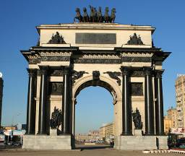 |  |  | 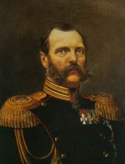 |  | 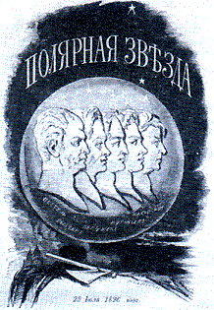
№ 1 ……………………………… . |  |  | № 2 …………………… |  | № 3……………………
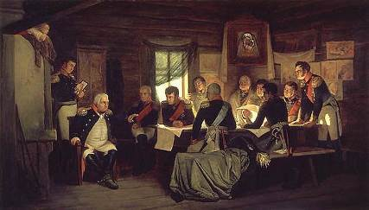 |  |  |  | 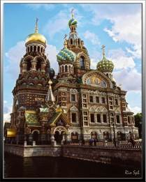
№ 4 ……………………………………………………… |  |  |  | № 5 …………………………
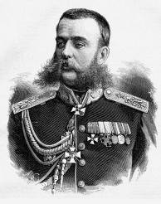 | 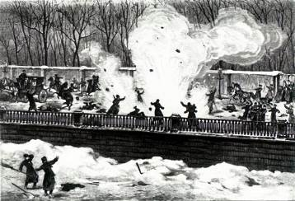
№ 6 ………………………… | № 7 ………………………………………………
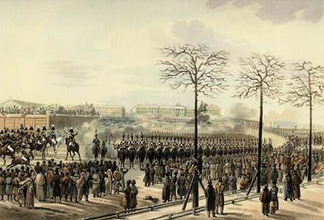 |  |  |  | 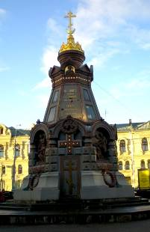
№ 8 ……………………………………………………… |  |  |  | № 9 …………………………
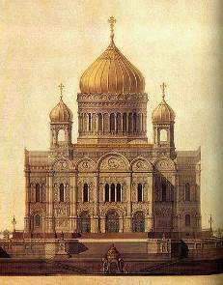 |  | 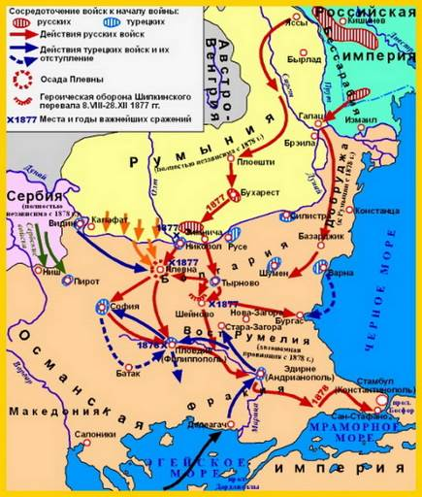
№ 10 ………………………
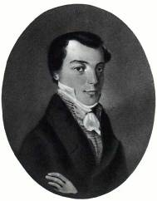
№ 11 ………………………… |  | № 12 ……………………………………………………
Ответ:
Принцип группировки (событие) | Номера изображений

29. Заполните пропуски в тексте:
К концу ____ века Россия достигла максимальных размеров за всю свою историю – порядка 20 млн. квадратных километров. По численности населения она уступала только Китаю и _____________________ империи.
По официальной статистике того времени, жители России говорили на 146 различных языках и наречиях. Больше всего было великороссов – 55,7 млн. чел. (44,3% населения), малороссов – 22,4 млн. чел. (17,8%), белорусов – 5,9 млн. чел. (4,7%), а также ______________ - 7,9 млн. чел. (6,3%). Первые три из названных народов придерживались в большинстве своем православия, а последние – католицизма. Значительную часть населения страны – 10,8% или 13,6 млн. чел. - составляли народы, говорившие на _____________________ языках: татары, башкиры, азербайджанцы, туркмены, узбеки, казахи и др. Исповедуемая ими, а также многими народами северного Кавказа традиционная религия - ислам - занимала второе место по числу приверженцев. 3,5 млн. чел. насчитывали финно-угорские народы. К ним принадлежали финны, эстонцы (по конфессиональному признаку и те и другие в большинстве своем - ____________________), карелы и мордва, придерживавшиеся преимущественно ____________________________ вероисповедания.
30. Перед вами – несколько изображений, относящихся к трем разным периодам событиям советской истории второй половины ХХ века. Руководствуясь этим принципом, сгруппируйте их в четыре группы (количество изображений в группах может быть неодинаковым). Постарайтесь указать под каждым изображением, с каким событием оно связано.

 | 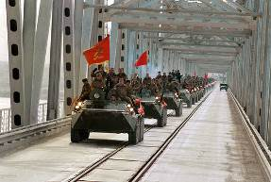 |  |  |  | 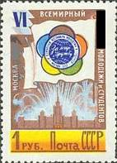 |  |  | 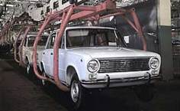
 | № 1 |  |  |  | № 2 |  |  | № 3
 | 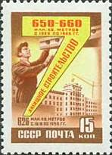 | 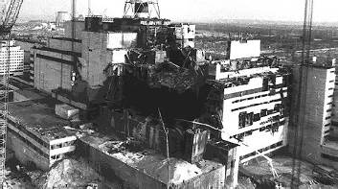 |  |  |  |  |  |  |  | 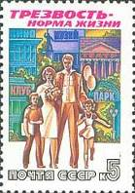
 | № 4 | № 5 |  |  |  |  |  |  |  | № 6
 | 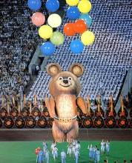 |  | 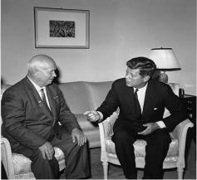 |  |  |  | 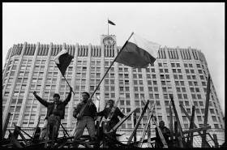
 | № 7 |  | № 8 |  |  |  | № 9
 | 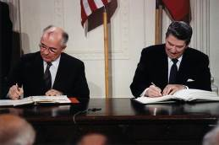 |  |  | 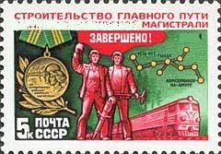 |  |  |  |  | 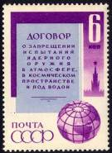
 | № 10 |  |  | № 11 |  |  |  |  | № 12
Период |  |  |  |  |  | Номера изображений

